DETECÇÃO EM TEMPO REAL DE INFLUÊNCIA NOS FLUXOS E MEDIDAS DE CONCENTRAÇÃO COMO SUPORTE A MEDIDAS DE AVIÃO NA CAMPANHA FIRE

Marcos Longo, Christoph Gerbig², John Lin, Maria Assunção Faus da Silva Dias
Pedro Leite da Silva Dias¹, Saulo Freitas³, Rodrigo Gevaerd¹, Steven Wofsy², Paulo Artaxo

Abstract. This work describes a methodology which determines the most significant regions to have measures token with instrumented aircrafts. This methodology is based on the influence functions theory, and will be used during the FIRE campaign, which will take place in the end of 2004 dry season in Mato Grosso area. High-resolution numeric weather forecasts are run with BRAMS 3.1 model. From these forecasts, the STILT lagrangean model, which allows the time-inverted integration, will be applied. STILT will be run from the 48-hour forecast at fixed points chosen from the concentration and flux measurement sites. The model outputs are trajectory plumes as well as influence functions. Preliminary sensitivity tests have been developed in order to verify how adequate this framework is to the FIRE region. A simulation over Mato Grosso in October 15th to 17th, 2002 will be presented. During this period, widespread convection was observed over the focused area. Results show that the air particles displacement is strongly influenced by convection, even when no system develops close to the receptor. When the mean square error is considered, the influence function field covers a larger area, which is desirable for flight planning.
Keywords. FIRE experiment, convection, lagrangean transport, influence functions.

Resumo. Este trabalho descreve uma metodologia que determina as regiões preferenciais para a coleta de medidas com aviões instrumentados. Esta metodologia, baseada na teoria de funções de influência, será utilizada no experimento FIRE, realizado na estação seca de 2004 em Mato Grosso. Para isto são produzidas previsões com alta resolução utilizando o modelo BRAMS 3.1. A partir destas previsões, será rodado o modelo lagrangeano STILT, que permite integração invertida no tempo. Este modelo terá como instante final a previsão de 48 horas, em pontos fixos escolhidos em função dos pontos de medidas de fluxos e concentração de gases de queimada. Serão geradas trajetórias e campos de funções de influência. Desenvolveram-se testes preliminares de sensibilidade a fim de verificar a adequação desta estrutura à região do experimento. Para isto utilizou-se uma simulação no período de 15 a 17 de outubro de 2002, onde foi observada convecção espalhada pelo Estado. Os resultados mostraram que as partículas são influenciadas pela convecção mesmo quando não existem sistemas nas redondezas. Quando se considera o erro médio quadrático, o campo de influência cobre uma área maior, o que é desejável para o planejamento de vôos.
Palavras-chave: FIRE, convecção, transporte lagrangeano, função de influência.

INTRODUÇÃO

A poluição atmosférica é um importante mecanismo de alteração das propriedades atmosféricas, tais como a redução da visibilidade, alteração da freqüência e intensidade de precipitação e neblina, redução da radiação solar incidente em superfície e mudança na distribuição de temperatura e vento. Seinfeld (1986) ressalta que, além dos impactos atmosféricos, os poluentes afetam diretamente a saúde humana. Deste modo, torna-se fundamental compreender quantitativamente como e onde estas substâncias são produzidas, e quais mecanismos de transporte são responsáveis por variações de concentração dos poluentes em regiões distantes de sua origem.
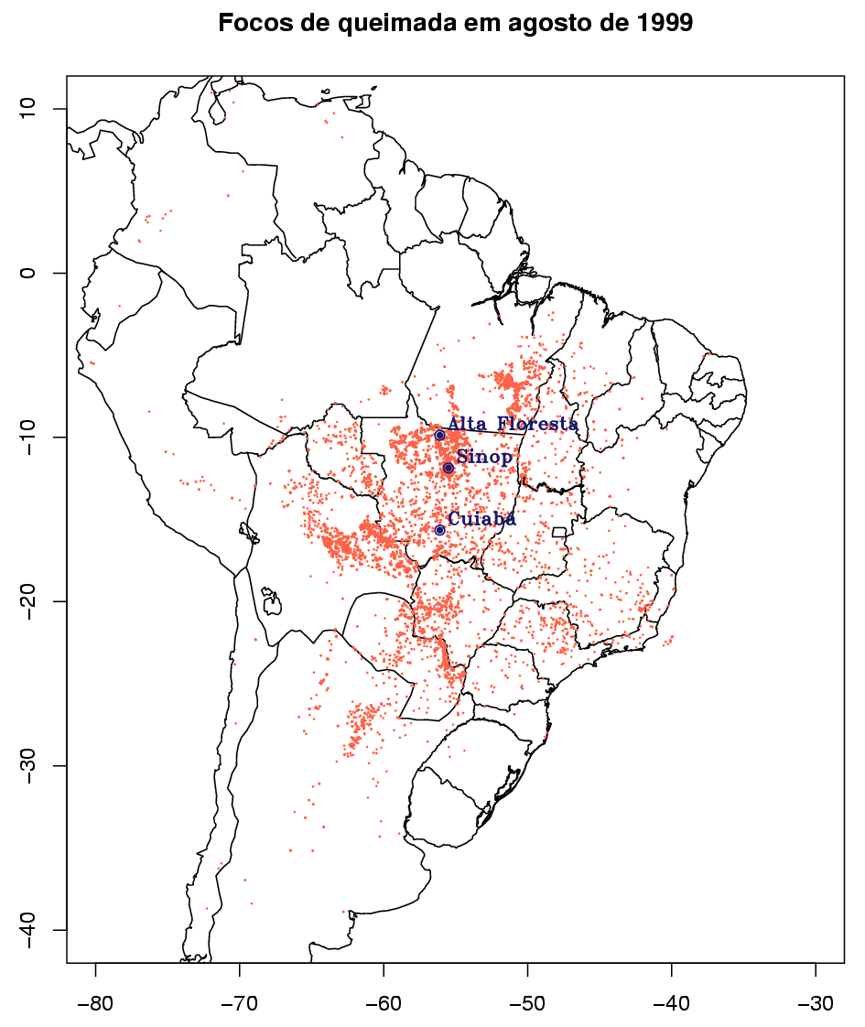
Figura 1. Focos de queimada registrados em agosto de 1999 a partir dos dados da ATSR World Fire Atlas.
No Brasil central, a estação seca ocorre entre maio e outubro. A partir de julho, principalmente, há uma grande quantidade de focos de queimada na região do cerrado brasileiro, como pode ser observado na Figura 1. Grandes quantidades de poluentes são emitidas para a atmosfera, tais como CO, CO₂ e NO_{x}, além de material particulado. Além da grande quantidade de poluentes emitidos, também se observam variações de concentração de constituintes que não são produzidos diretamente pela queima de biomassa, mas a partir de reações químicas com os produtos primários, como o ozônio troposférico (Kirchhoff et al., 1996).
Silva Dias et al. (2002) mostram que estes poluentes afetam significativamente as propriedades das nuvens que se desenvolvem no final da estação seca na Amazônia. Outros trabalhos mostram que os materiais produzidos afetam também a formação de nuvens, normalmente no sentido de dificultá-la (Sherwood, 2002; Andreae et al., 2004, Koren et al., 2004)
Longo et al. (1999) mostram que na região de Cuiabá, mesmo durante o período de muita queima de biomassa, é possível verificar oscilações devidas à advecção de poluentes de regiões remotas. Andreae et al. (2001) observaram concentrações elevadas de produtos envelhecidos de queimadas em níveis troposféricos altos sobre o Suriname. Freitas et al. (2000) atribuíram estes máximos de concentração ao transporte convectivo associado à circulação em níveis altos da fumaça produzida nos incêndios ocorridos em Roraima. O transporte de poluentes também ocorre em escalas menores: Cordova (2003) detectou diversos picos de curta duração de concentração de ozônio em superfície durante a estação chuvosa na Amazônia, especialmente à noite. Atribuem-se estes picos ao transporte vertical através das correntes descendentes de escala convectiva, cuja origem ocorre em níveis médios (Houze, 1977). Na região amazônica, tipicamente se observa máxima concentração de ozônio troposférico nestes níveis (Kirchhoff et al. 1990). Deste modo, as observações por si só não são suficientes para descrever as fontes e sumidouros na superfície. Conseqüentemente, a modelagem acurada do transporte atmosférico é essencial para vincular a distribuição de poluentes e suas concentrações medidas nos receptores a suas emissões (Lin et al. 2003).
No referencial euleriano, considera-se a posição e o tempo como variáveis independentes e analisa-se a evolução das propriedades do fluido em pontos fixos de observação. No referencial lagrangeano, a posição e outras propriedades do volume do fluido são identificadas num instante e sua evolução é descrita como função do tempo. Esta descrição é mais diretamente ligada às leis de Newton e processos termodinâmicos.
Os modelos lagrangeanos são bastante difundidos em meteorologia, sendo utilizados em diversas escalas (Zannetti, 1992; Uliasz, 1994; Freitas et al., 1996; Skiba e Davydova-Belitskaya, 2002, Gerbig et al., 2003). Em especial, modelos lagrangeanos de dispersão, como os desenvolvidos por Uliasz (1993) e Lin et al. (2003), têm a capacidade de descrever a dinâmica e o transporte dentro da camada limite planetária, além de reproduzir o transporte na escala sub-grade. Nestes modelos, as partículas se deslocam tanto pela advecção do vento médio quanto pela velocidade turbulenta, que é incorporada explicitamente a partir de estatísticas da turbulência (Zannetti, 1990). As partículas se distribuem por todo o domínio de análise, e não em pontos fixos de grade, o que permite, segundo Lin et al. (op. cit.), capturar estruturas detalhadas devidas às heterogeneidades de pequena escala que não são resolvidas pelos modelos eulerianos.
Além da diferença de referencial, alguns modelos de dispersão de partículas permitem a integração invertida no tempo (Stohl et al., 1998, Uliasz e Denning, 2004, Lin et al., 2003). Este tipo de estrutura permite a análise eficiente da influência de diferentes fontes e sumidouros de gases em receptores pré-determinados. Com a possibilidade de inversão no tempo, torna-se viável utilizar o modelo lagrangeano a partir de previsões, e assim determinar regiões que provavelmente influenciarão as variações de concentração nos receptores (Uliasz e Denning, 2004).
O objetivo deste trabalho consiste em apresentar uma metodologia conveniente para determinar regiões preferenciais de vôos durante o experimento FIRE, realizado na região de Mato Grosso durante agosto de 2004, utilizando-se para isto previsões numéricas de tempo associadas a simulações com o modelo de dispersão. A partir destes resultados serão escolhidas as regiões preferenciais para realização dos vôos da campanha, baseadas nas regiões de máxima influência. A detecção prévia destas regiões permite um melhor planejamento logístico durante campanha, evitando vôos sobre regiões com pouca contribuição nos pontos fixos de coleta de dados.

METODOLOGIA

A estrutura de trabalho durante a campanha consistirá em um acoplamento entre uma previsão numérica de tempo gerada a partir de um modelo euleriano com resolução suficiente para capturar os sistemas convectivos, e um modelo lagrangeano invertido no tempo a partir das previsões. Nesta seção será apresentada a metodologia utilizada para avaliar o desempenho desta estrutura.

Modelo euleriano

O modelo euleriano utilizado neste trabalho foi o modelo BRAMS (Brazilian version of Regional Atmospheric Modelling System), na versão 3.1. Este modelo é baseado no código do RAMS, versão 5.04 (Walko et al., 2000), acrescido de diversas parametrizações. Este modelo é não-hidrostático, elástico e compressível. Ainda conta com diversas parametrizações de radiação, convecção (rasa e profunda), turbulência, microfísica de nuvens e fronteiras. A grade foi definida de forma a capturar as principais características da convecção na região de interesse. Foram utilizados os campos de superfície disponíveis na mais alta resolução possível, de forma a reproduzir os campos de fluxos turbulentos de maneira realista.
O modelo foi alterado da mesma maneira proposta por Medvigy et al. (2004), de forma a se considerar a equação completa da tendência de perturbação da função de Exner , como se observa na equação (1),
$$\frac{∂π'}{∂t}=−\frac{c_{0}^{2}}{ρ_{0}θ_{0}^{2}}∇⋅\left(ρ_{0}θ_{0}V\right)−V⋅∇π'−\frac{Rπ'}{c_{v}}∇⋅V+\frac{R\left(π_{0}+π'\right)}{c_{v}θ_{v}}\frac{{dθ}_{v}}{dt}$$ | (1)
onde os índices ’ representam a perturbação e ₀ os valores no estado de referência. π é a perturbação da função de Exner, c é a velocidade do som, ρ é a densidade, θ é a temperatura potencial, V é o vento, R é a constante do ar, c_{v} é o calor específico em volume constante e θ_{v} é a temperatura potencial virtual. A equação é resolvida de maneira simplificada no código original do modelo, onde apenas o primeiro termo do segundo membro é considerado, pois em circulações de grande escala é o termo predominante.

Modelo lagrangeano

Foi utilizado o modelo lagrangeano estocástico STILT (Lin et al., 2003) para determinar as trajetórias de chegada em pontos de interesse. Os modelos lagrangeanos de dispersão se baseiam no princípio de que a difusão turbulenta pode ser representada por cadeias de Markov (Obukhov, 1959 apud Lin et al., 2003). Deste modo, o vetor velocidade da partícula (V) pode ser decomposto em média ($\bar{V}$) e componente turbulenta (V’). O valor de V’ é definido a partir de uma componente aleatória e do coeficiente de autocorrelação. A escala de tempo lagrangeana (T_{L}), que determina quão turbulento é o escoamento, também é considerada no cálculo de V’.
O modelo lagrangeano foi utilizado na forma invertida no tempo, especificando os receptores. Neste tipo de problema, descreve-se a concentração de um composto qualquer, observada num dado ponto, em função da influência que cada região define dentro de um determinado domínio. Matematicamente,
$$C(r_{r},t_{r})=\int_{t_{0}}^{t_{r}}{\iiint_{ϑ}{I\left(r_{r},t_{r}|r,t\right)S\left(r,t\right)dϑ}dt}+\iiint_{ϑ}{I\left(r_{r},t_{r}|r,t_{0}\right)C\left(r,t_{0}\right)dϑ}$$ | (2)
onde C é a concentração, r é o vetor posição do receptor, t o tempo, S é o termo de produção ou consumo e ϑ é o volume do domínio. Os índices _{r} se referem ao receptor e ₀ ao instante inicial. O termo I(r_{r},t_{r}|r,t) corresponde à função de influência sobre o receptor e vincula as fontes e sumidouros às concentrações verificadas no receptor. O primeiro termo do segundo membro da equação (2) corresponde às variações devidas à emissão ou consumo dentro do volume ϑ entre t₀ e t_{r}. O segundo membro é a contribuição da advecção do campo inicial verificada no receptor.
O modelo STILT fornece também a função “rastro”, cujos elementos equivalem à sensibilidade da razão de mistura do traçador num certo receptor em resposta às variações no fluxo em superfície (Gerbig et al., 2003). Este campo é obtido a partir da integração do primeiro termo do segundo membro de (2) ao longo do intervalo discreto Δx,Δy,Δt (cf. Lin et al., 2003) e é definido para cada elemento por:
$$f\left(r_{r},t_{r}|x_{i},y_{j},t_{n}\right)=\frac{m_{\text{ar}}}{h\bar{ρ}\left(x_{i},y_{j},t_{n}\right)}\frac{1}{N_{P}}\sum_{p=1}^{N_{P}}{{Δt}_{p,i,j,k}}$$ | (3)
onde f(r_{r},t_{r}|x_{i},y_{j},t_{n}) corresponde à influência que o fluxo de superfície em (x_{i},y_{j},t_{n}) exerce no receptor no instante t_{r}, m_{ar} é a massa molar do ar, h é a altura abaixo da qual a turbulência é forte o bastante para misturar profundamente o sinal de superfície durante um passo de tempo, $\bar{ρ}$ é a densidade média do ar abaixo de h no ponto do fluxo de superfície considerado, N_{P} é o número total de partículas e Δt_{p,i,j,k} é o tempo que cada partícula p gastou dentro do elemento de volume i,j,k.
O STILT dispõe ainda de parametrização de turbulência que preserva a boa mistura inicial. Um campo inicialmente bem misturado deve permanecer assim para não haver violação da segunda lei da termodinâmica. Normalmente as parametrizações de turbulência não satisfazem este critério em perfis com muita variação de turbulência, e acabam retendo as partículas nas regiões de pouca turbulência. O esquema aplicado foi proposto por Thomson et al. (1997), e assume que a estrutura vertical de turbulência é dada por várias camadas com valores constantes, porém descontínuas em seus limiares. Será apresentado aqui o caso da partícula p que atinge a fronteira superior de uma camada (nível z_{p}). Ao chegar no limiar desta camada, cada partícula com velocidade vertical w_{p} tem uma probabilidade α de ser transmitida para a camada seguinte, onde assumirá uma velocidade w_{pt}. Caso a partícula não seja transmitida, ela será refletida com velocidade –w_{p}. A probabilidade e a velocidade de transmissão estão definidas em (4):
$w_{\text{pt}}=w_{p}\frac{\underset{z→z_{p}+}{\text{lim}}σ_{w}(z)}{\underset{z→z_{p}−}{\text{lim}}σ_{w}(z)}$ $α=\frac{\underset{z→z_{p}+}{\text{lim}}\left[σ_{w}\left(z\right)ρ\left(z\right)\right]}{\underset{z→z_{p}−}{\text{lim}}\left[σ_{w}\left(z\right)ρ\left(z\right)\right]}$ | (4)
onde σ_{w} é o desvio-padrão da velocidade vertical. A densidade é considerada no cálculo da probabilidade porque, na formulação do STILT, as parcelas são consideradas com massa constante. Por outro lado, a velocidade de transmissão leva em consideração apenas σ_{w} para que o perfil vertical de turbulência seja mantido.
O STILT também considera o transporte convectivo, do mesmo modo descrito em Gerbig et al. (2003). Baseado no resultado do modelo euleriano, é verificado se uma dada região apresenta ou não convecção parametrizada. Caso esteja numa região em que a parametrização de cúmulos foi ativada, e a partícula se situe entre a superfície e o nível de perda de empuxo, uma variável aleatória atribui um estado para a partícula: corrente ascendente (se estiver acima da base da nuvem), ambiente ou corrente descendente (se estiver abaixo do nível de origem das correntes descendentes). Esta atribuição dependerá da área relativa influenciada pela nuvem, que é estimada a partir do fluxo de massa, densidade e energia cinética no topo da camada de mistura. A advecção vertical é feita numa grade vertical fixa, com passo interno dinâmico de tempo; tal advecção é feita até que o tempo seja esgotado. Em seguida a partícula é advectada a partir de sua posição até o local correspondente ao tempo exato do fim da redistribuição convectiva. O estado da partícula pode mudar se houver mudança na área coberta por convecção.

Configurações da estrutura de trabalho

Para avaliar o desempenho desta estrutura de trabalho foi escolhido o período de 15 a 17 de outubro de 2002, quando foram observadas condições típicas do final da estação seca em Mato Grosso. Houve convecção isolada sobre o Estado, representada por vários núcleos isolados (Figura 2), além de ter sido observada uma linha seca tropical na divisa de Goiás com Mato Grosso (Gevaerd et al., 2003).

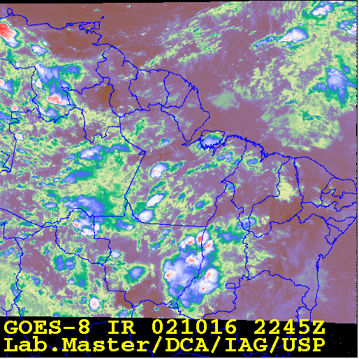  (a) | 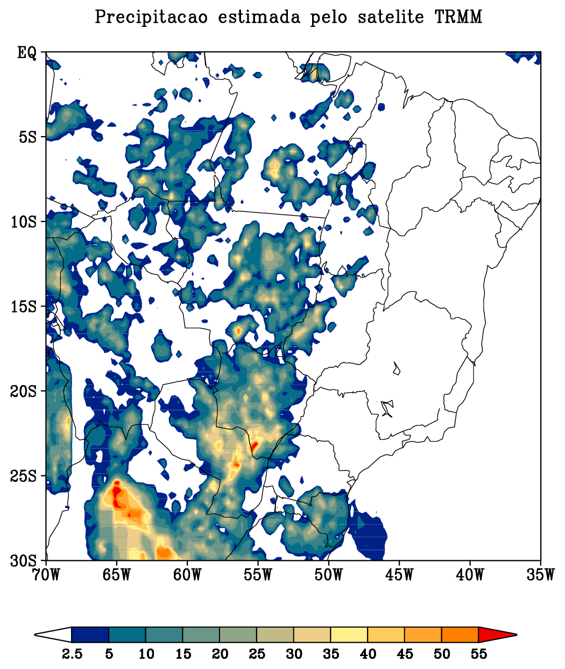  (b)
Figura 2. (a) Imagem do satélite GOES-8, canal infravermelho (Fonte: Lab. MASTER), e (b) Estimativa de precipitação acumulada entre 12 TMG do dia 15 e 12 TMG do dia 17 de outubro de 2002, a partir de dados do satélite TRMM.

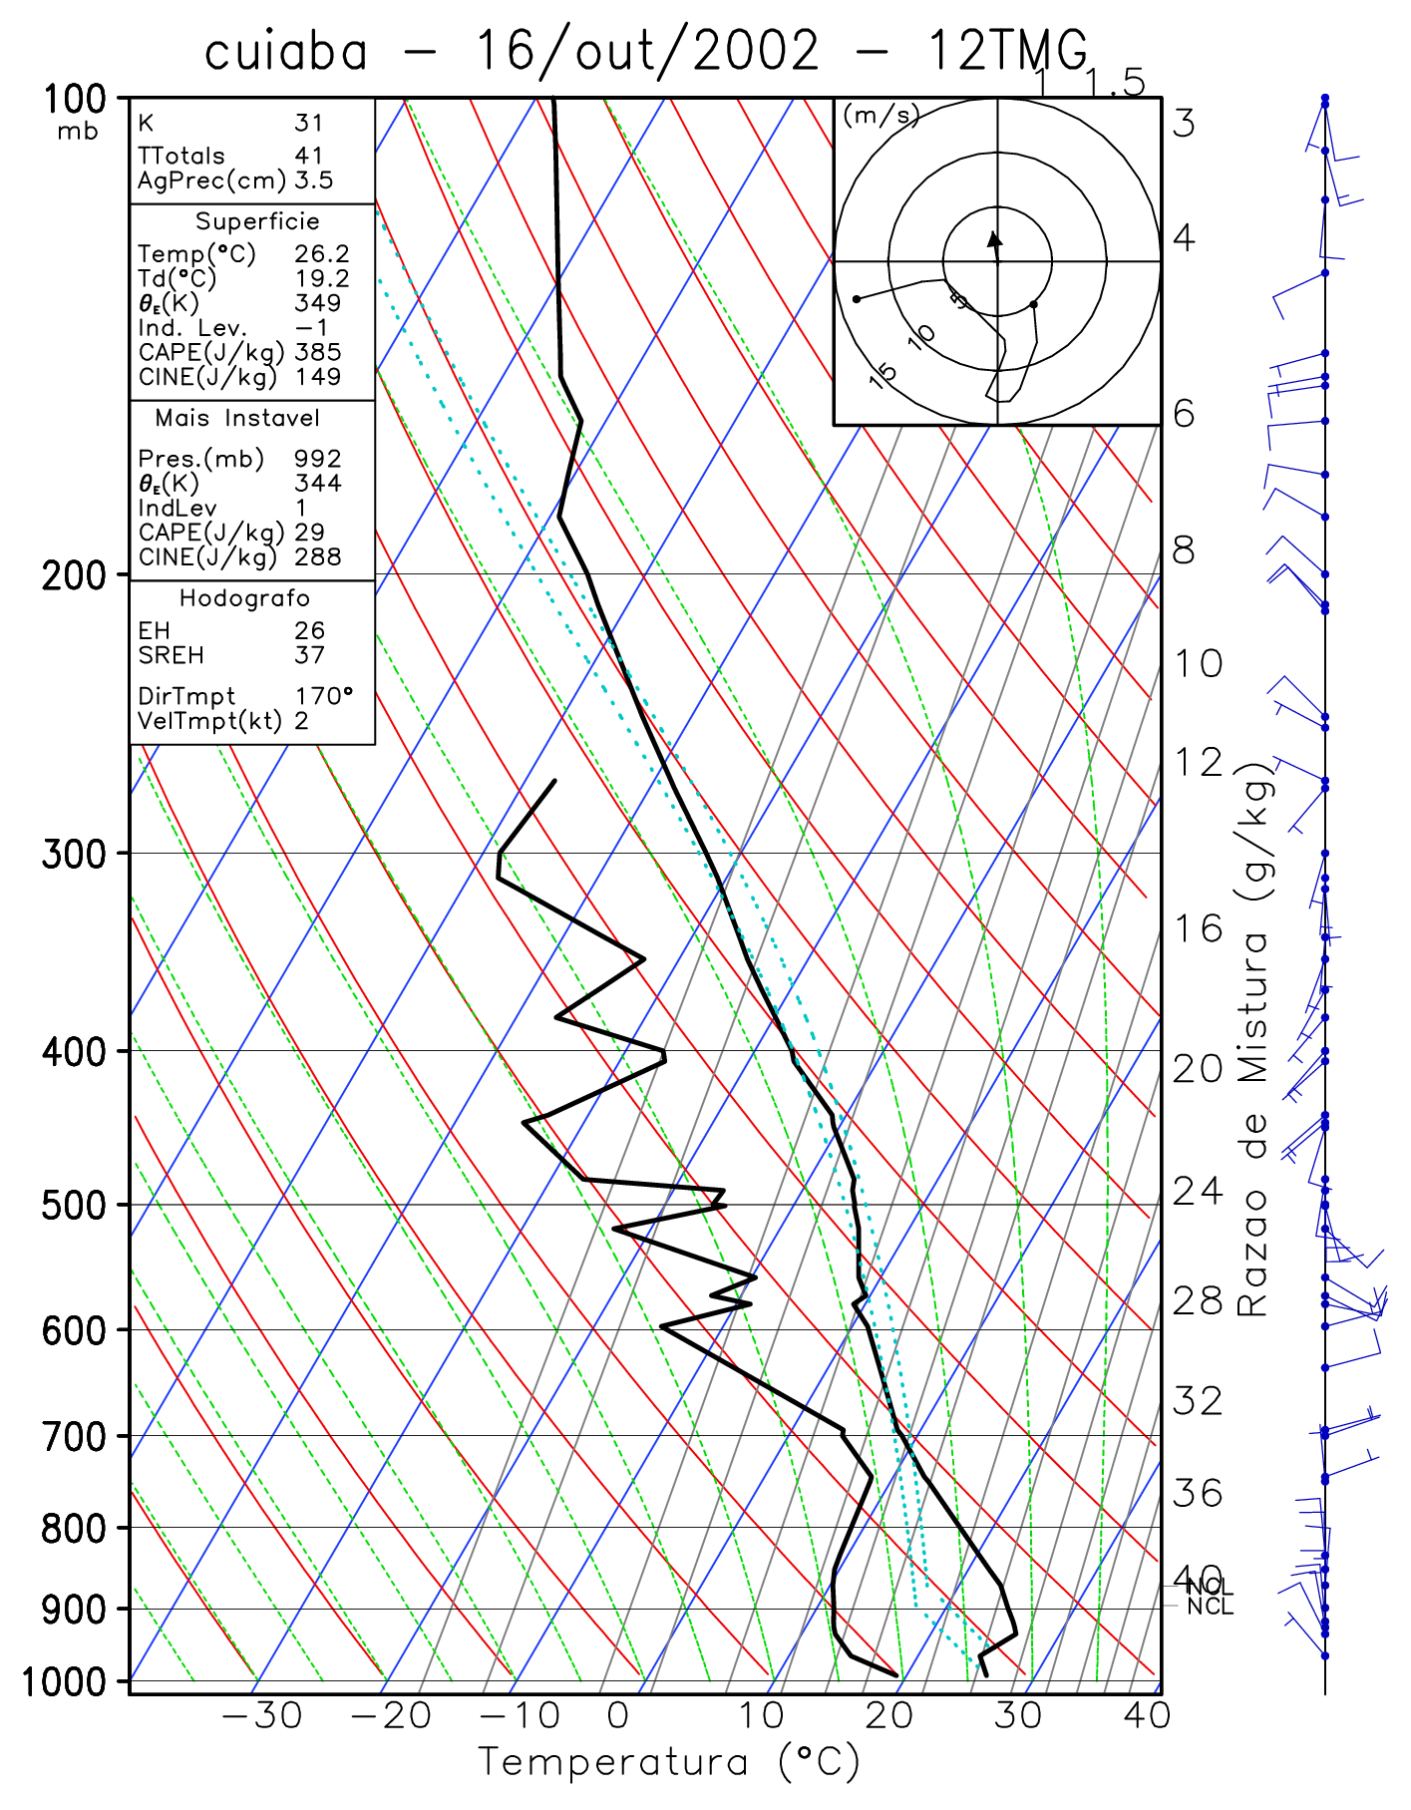
Figura 3. Diagrama skew-T log-p, hodógrafa e índices termodinâmicos para Cuiabá em 16/Out/2002, 12 TMG.

A sondagem de Cuiabá na manhã do dia 16 (Figura 3) apresenta uma camada de inversão próxima à superfície, em torno de 940 hPa, que contribuiu para o valor elevado de inibição à convecção (CINE) observado. Além disto, a energia potencial disponível para a convecção (CAPE) estava relativamente baixa, indicando que as condições para convecção no sudoeste de Mato Grosso ainda não eram ideais. Tais características estão de acordo com o padrão de precipitação observado em Mato Grosso, que foi do tipo isolada.
Durante o período de interesse, havia um intenso gradiente de umidade em níveis baixos na divisa de Goiás com Minas Gerais (Figura 4a). No oeste de Goiás observa-se um máximo local de umidade. Os ventos em 925 hPa em Mato Grosso estavam fracos, com direção predominantemente de noroeste. Em níveis médios verifica-se um núcleo de máxima velocidade vertical positiva sobre o leste de Mato Grosso, que está coincide com o máximo de precipitação observada nesta região (Figura 2b).

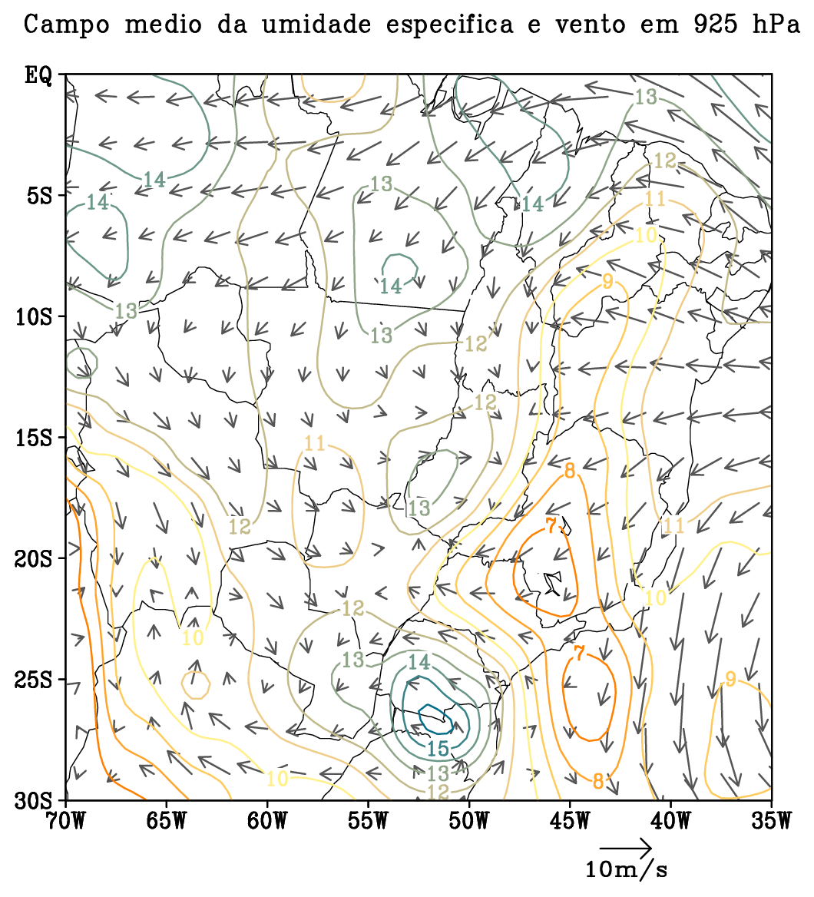  (a) | 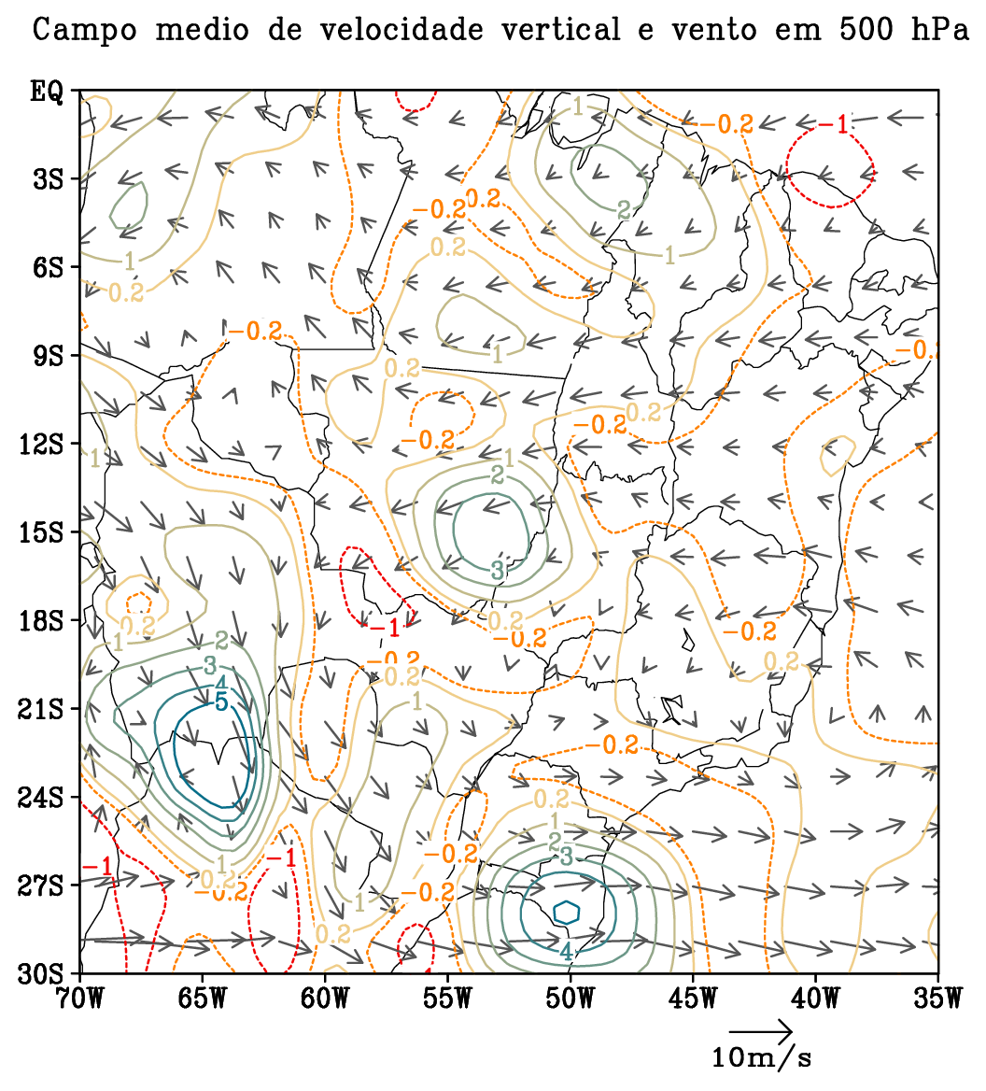  (b)
Figura 4. Campos analisados médios, entre 15 e 17 de outubro de 2002, de (a) vento e umidade específica [g/kg] em 925 hPa e (b) vento e velocidade vertical [cm/s] em 500 hPa. Fonte: CPTEC/INPE

Para reproduzir os principais padrões convectivos do dia 16 de outubro, realizou-se uma simulação numérica com duas grades aninhadas com o modelo BRAMS 3.1 a partir do dia 15 às 12 TMG. As principais características desta simulação estão na Tabela 1.

Tabela 1. Principais características da simulação numérica com o modelo euleriano BRAMS-3.1.
 | Características | Grade 1 | Grade 2
Características da grade
1 | Período | De 12Z 15/Out/2002 a 12Z 17/Out/2002
2 | Número de pontos (x;y;z) | (56;48;32) | (118;106;32)
3 | Níveis de solo | 9 ⇒ (-2,00; -1,75; -1,50; -1,25; -1,00; -0,75; -0,50; -0,25; -0,10)
4 | Resolução horizontal (Δx;Δy) | (48 km; 48 km) | (16 km; 16 km)
5 | Resolução vertical (Δz) | 240 m, aumentando até 1 km num fator 1,2
6 | Coordenadas horizontais | Projeção polar-estereográfica
7 | Coordenada vertical | σ_{z}, acompanhando o relevo
8 | Passo de tempo | 45 s | 15 s
9 | Centro da grade | (50,0° O; 15,5° S) | (52,0° O; 15,5° S)
10 | Freqüência de análises | Uma a cada ½ hora
10 | Aninhamento entre as grades | Bidirecional
Dados de entrada
11 | Dados de relevo | USGS, resolução de 1 km
12 | Dados de temp. sup. mar | TSM semanal, resolução de 111 km
13 | Dados de uso de solo | USGS, resolução de 1 km
14 | Dados da gde. escala atmosférica | Análise do CPTEC, resol. 200 km
15 | Dados de umidade do solo | Modelo de Gevaerd e Freitas (2004), resolução de 4 km
Parâmetros de estímulo e fronteira dos campos atmosféricos
16 | Condição lateral de fronteira | Klemp e Wilhelmson (1978)
17 | Pontos estimulados na lateral | 5
18 | Escala de tempo na lateral | 2700 s
19 | Escala de tempo no centro | ∞
20 | Limite inferior de estímulo | 16000 m
21 | Escala de tempo no topo | 10800 s
Esquemas numéricos
22 | Esquema de topografia | Orografia média
23 | Tendência da função de Exner | Medvigy et al. (2004)
24 | Vorticidade planetária | Componente vertical de Coriolis
25 | Radiação | Chen e Cotton (1983), atualizada a cada 15 min,  com variação longitudinal.
26 | Cúmulos profundos | Grell (1993), atualizada a cada 10 min.
27 | Cúmulos rasos | Desativada
28 | Modelo de solo e vegetação | LEAF-3 (Lee, 1992)
29 | Difusão turbulenta | Deformação horizontal; Mellor e Yamada (1974) na vertical
30 | Microfísica de nuvens | Flatau et al. (1989)

O modelo STILT foi utilizado para obter as trajetórias de chegada e as funções de influência. Foram analisadas trajetórias atingindo Cuiabá e Sinop (localização na Figura 1), onde existem medidas do perfil vertical da atmosfera e concentração de poluentes. As simulações de referência, tanto do cálculo das trajetórias quanto da função de influência, estão descritas na Tabela 2.

Tabela 2. Principais características da simulação com o modelo STILT.
 |  | Cuiabá | Sinop
Características do cálculo de trajetórias
1 | Ponto de chegada (x,y) | (56,10°O;15,65°S) | (55,50°O;11,86°S)
2 | Altura de chegada | 150 m
3 | Horário de chegada | 6 TMG, 17/Out/2002
4 | Tempo de simulação | –42 h
5 | Passo de tempo | Dinâmico: -10% da escala de tempo lagrangeana
6 | Número de partículas | 999
7 | Topo do modelo | 19 km
8 | Parametrização de convecção | Gerbig et al. (2003)
9 | Parametrização de turbulência | Thomson et al. (1997)
10 | Topo de influência da superfície (h) | 75 % da altura da camada de mistura
Características do cálculo do campo da função rastro
11 | Limite da altura | Superfície
12 | Período de integração | Entre –2 e –42 h
13 | Domínio de integração | (100 °O – 6 °O; 45 °S – 9 °N)
14 | Resolução do campo (Δλ;Δφ) | (15’;10’)

RESULTADOS

A simulação com o modelo euleriano apresentou resultados coerentes com as condições verificadas. Os padrões de precipitação (Figura 5a) se assemelharam aos observados pelo TRMM (Figura 2b), com máximos de precipitação sobre o leste de Mato Grosso e ausência de chuvas no leste do Brasil. Coerentemente com a precipitação, o campo de velocidade vertical em níveis médios (Figura 5b) também apresentou máxima velocidade média sobre a região leste de Mato Grosso, que está em conformidade com a análise do CPTEC (Figura 4a). No Sudeste e Nordeste predominou a subsidência em níveis médios. Os ventos, tanto nestes níveis quanto próximo à superfície (omitido), apresentaram intensidade e direção semelhantes aos campos analisados.
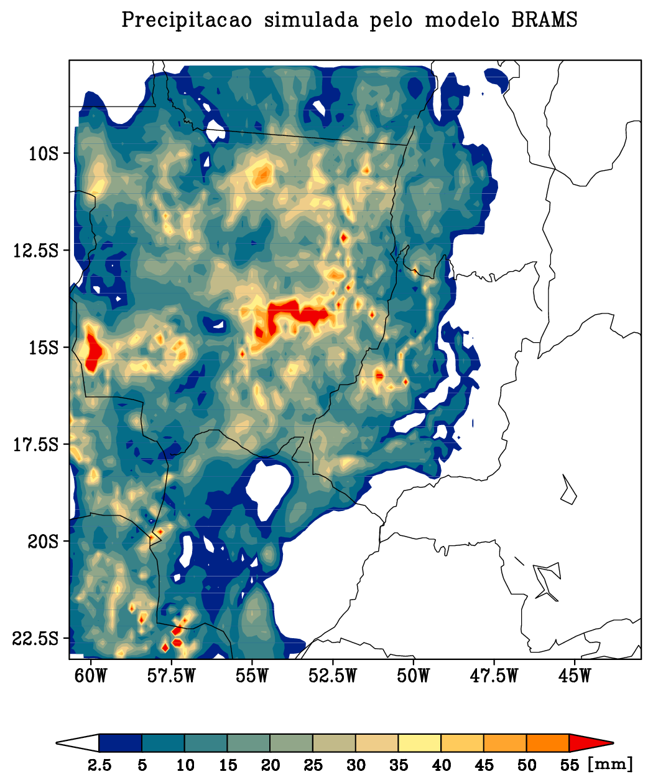  (a) | 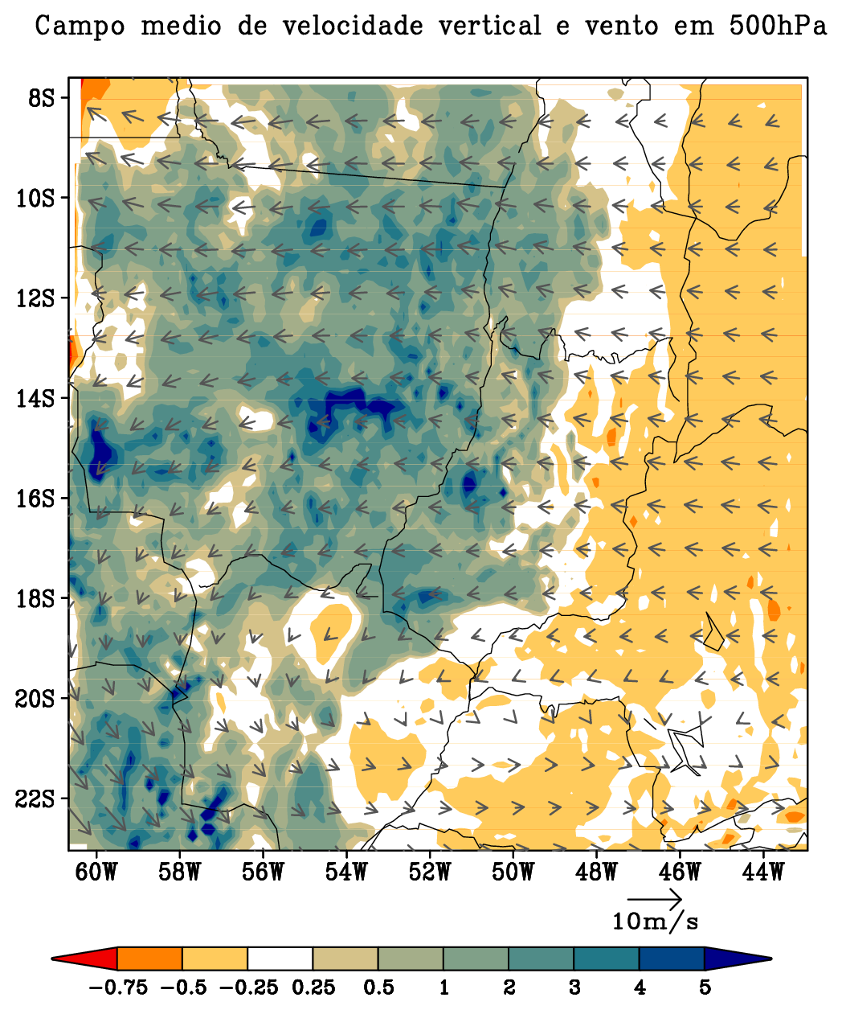  (b)
Figura 5. Resultados da simulação com o modelo BRAMS. (a) Precipitação acumulada entre 12Z de 15 e 12Z de 17 de outubro de 2002. (b) Velocidade vertical [cm/s] e vento horizontal médios entre 12Z de 15 e 12Z de 17 de outubro de 2002, no nível de 500 hPa.
Na Figura 6 são apresentadas as trajetórias de chegada em Cuiabá e Sinop durante a madrugada do dia 17. É possível constatar que a origem das partículas de ar nestes lugares apresenta uma dispersão significativa na altura. Observa-se também o efeito do cisalhamento do vento predominante: as trajetórias que atingiram Cuiabá e estiveram durante todo o período de integração em níveis baixos vieram predominantemente do norte, ao passo que as oriundas de níveis médios vieram principalmente do leste do Estado. Um padrão semelhante foi observado em Sinop; neste caso, entretanto, houve muitas trajetórias interrompidas por causa da fronteira do modelo euleriano.

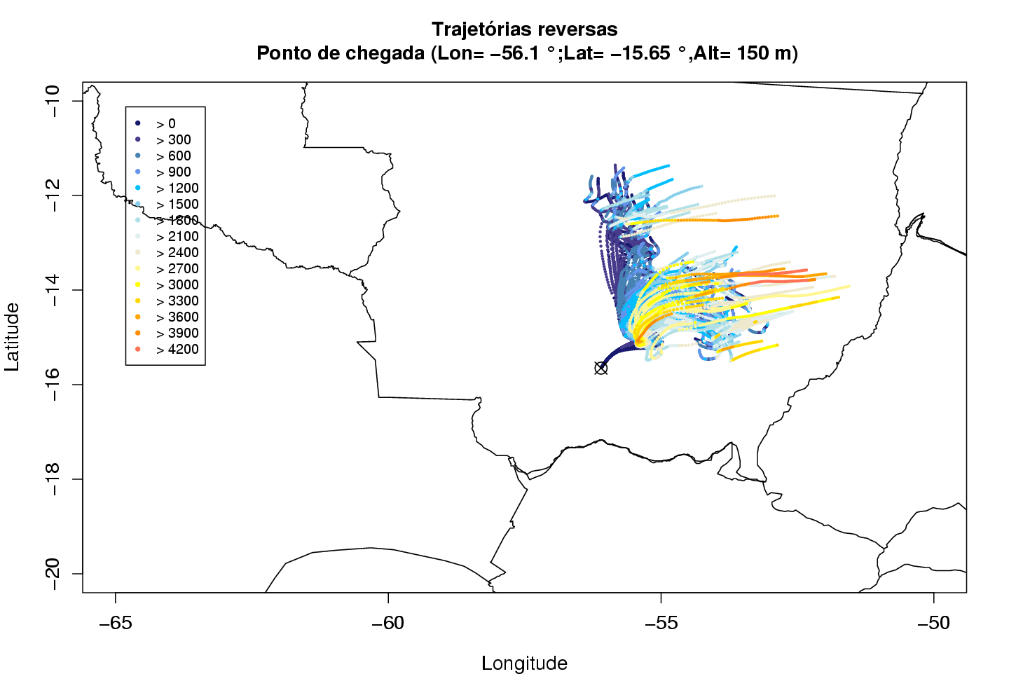  (a) | 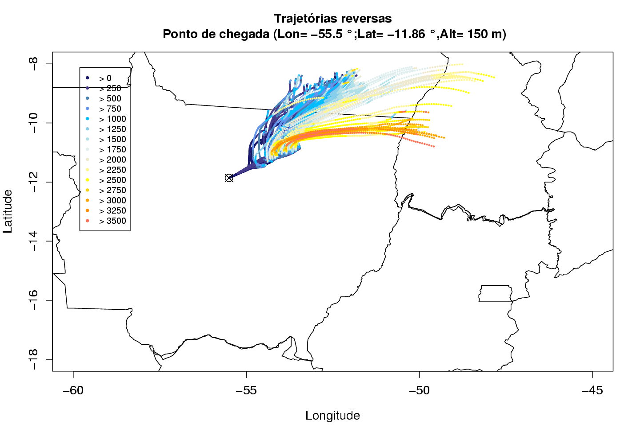  (b)
Figura 6. Trajetórias revertidas no tempo chegando, às 6Z de 17 de outubro de 2002 em (a) Cuiabá e (b) Sinop. As cores indicam a altura das partículas.

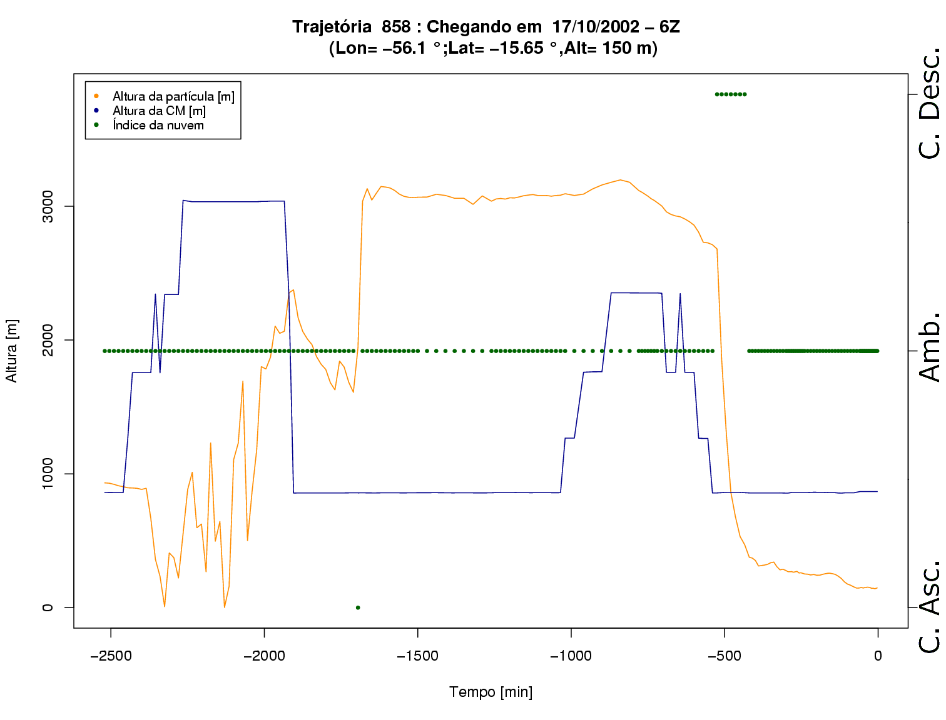 | 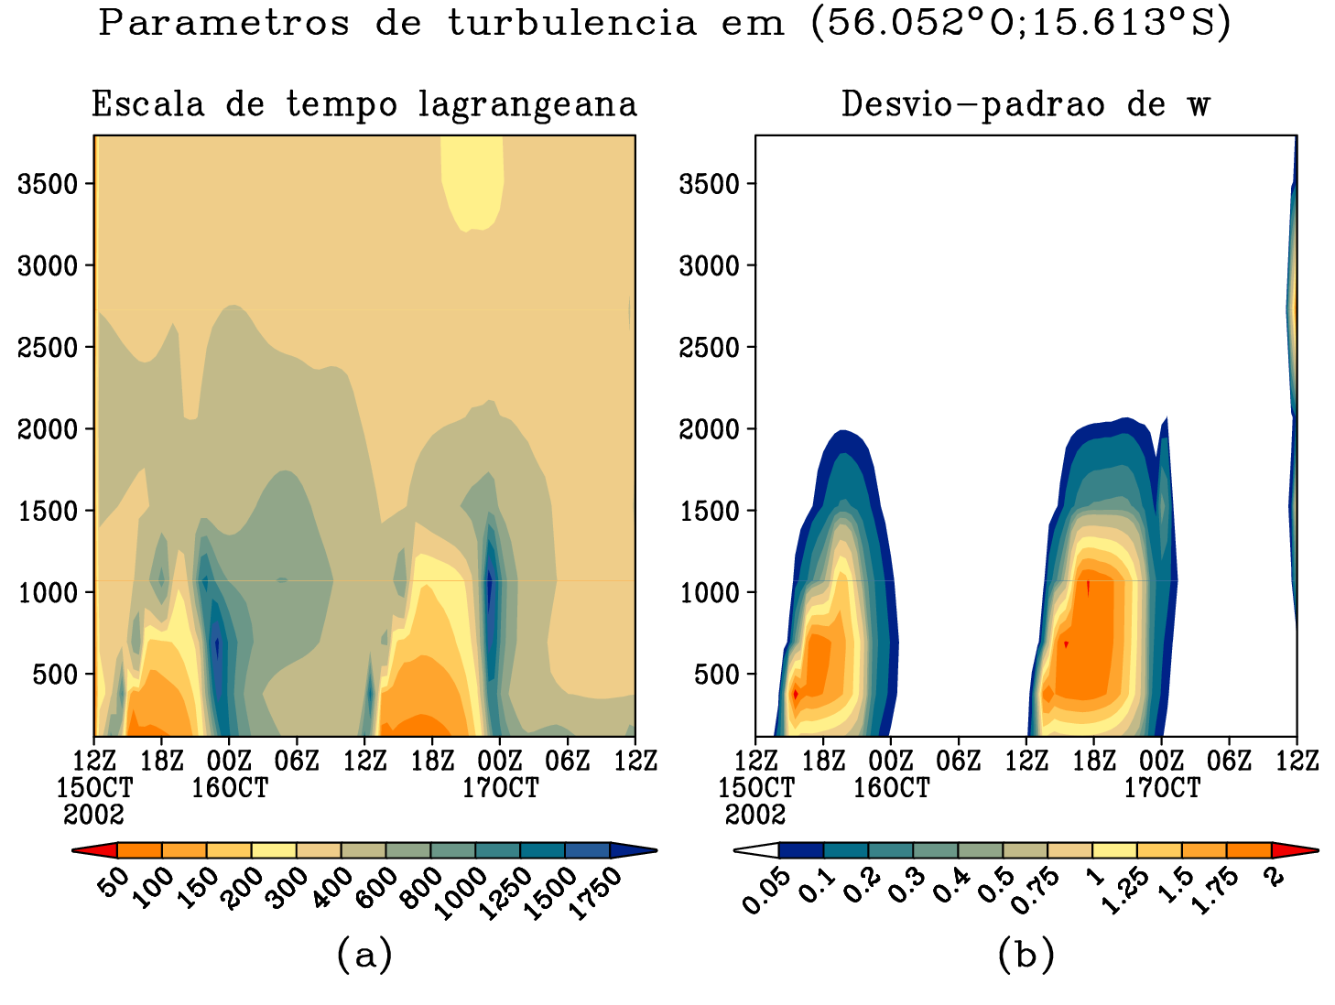
(a) | (b)
Figura 7. (a)Série temporal da altura da partícula e altura da camada de mistura de uma trajetória de chegada em Cuiabá. Os pontos verdes representam o estado da partícula em relação à convecção. (b) Diagrama de Hovmoller da escala de tempo lagrangeana [s] e desvio-padrão da velocidade vertical [m/s], simulados pelo modelo BRAMS, próximo a Cuiabá.

Na Figura 7a é observada a evolução temporal da altura de uma partícula da simulação com ponto de chegada em Cuiabá. É possível observar que o comportamento da partícula é bastante coerente, com rápidas variações de altura enquanto está dentro da camada de mistura, que ocorreu entre -2400 e -1900 min, associadas à turbulência. No período em que a partícula se encontra acima do topo da camada de mistura, entre -1900 e -500 min de integração, os deslocamentos verticais são muito mais lentos, pois o regime de escoamento é predominantemente laminar. Este comportamento é coerente com a escala de tempo lagrangeana, mínima em níveis baixos durante a tarde, e também com o desvio-padrão da velocidade vertical, máxima nesta região e neste horário (Figura 7b).

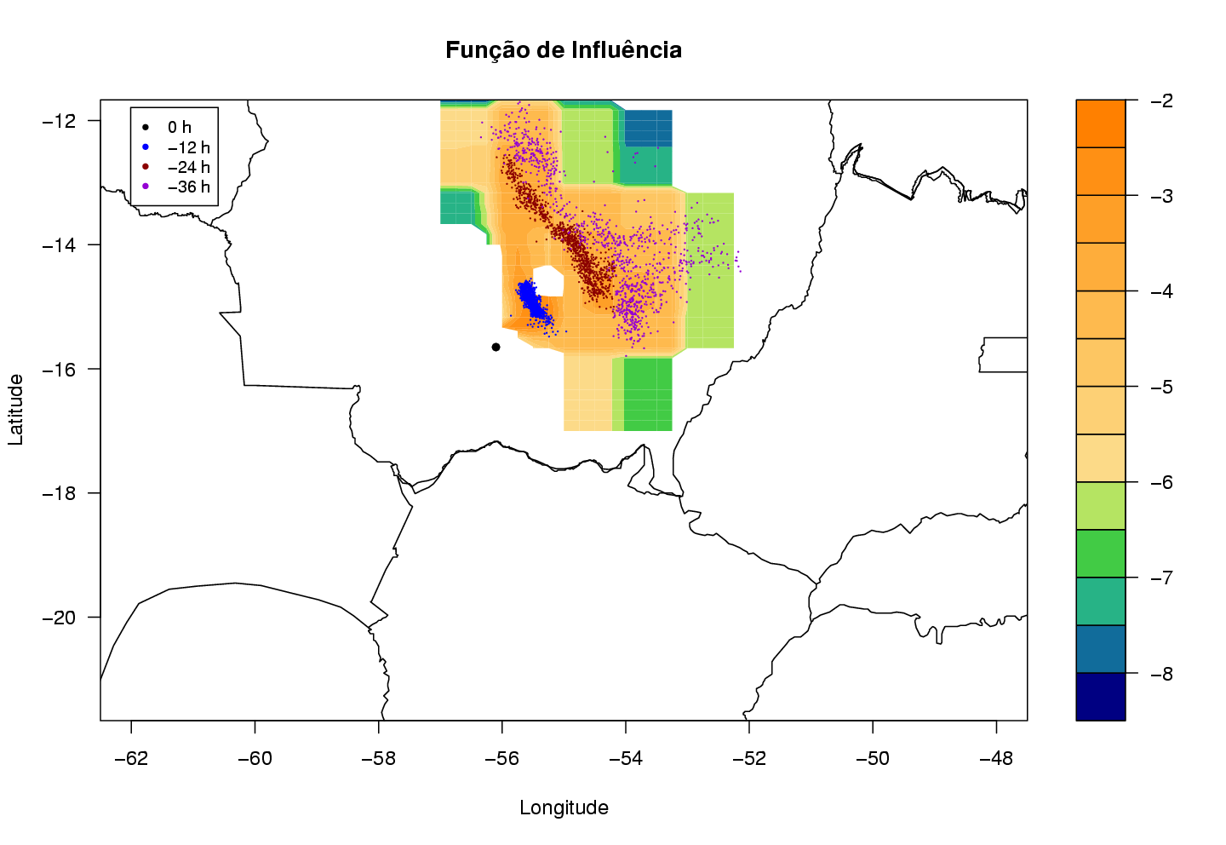  (a) | 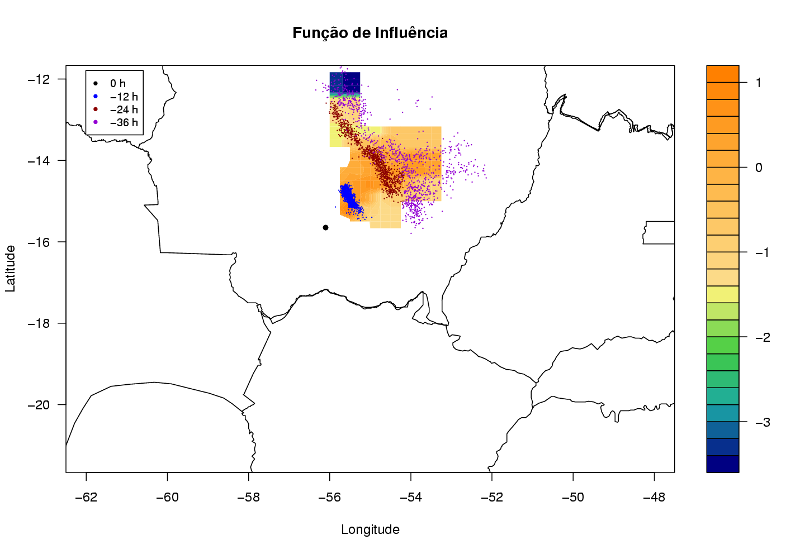  (b)
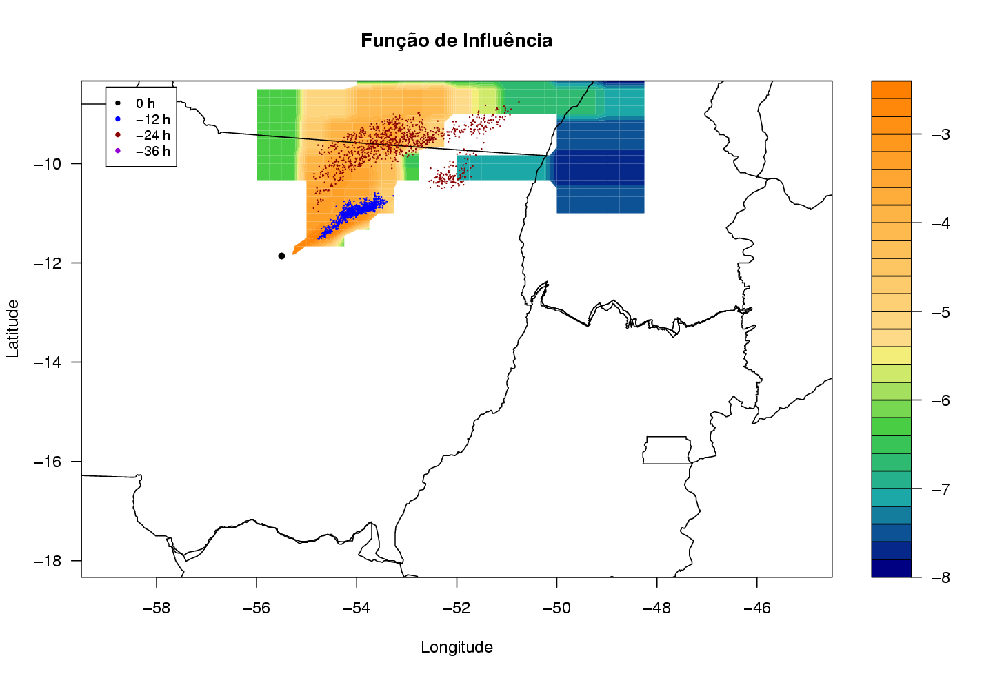  (c) | 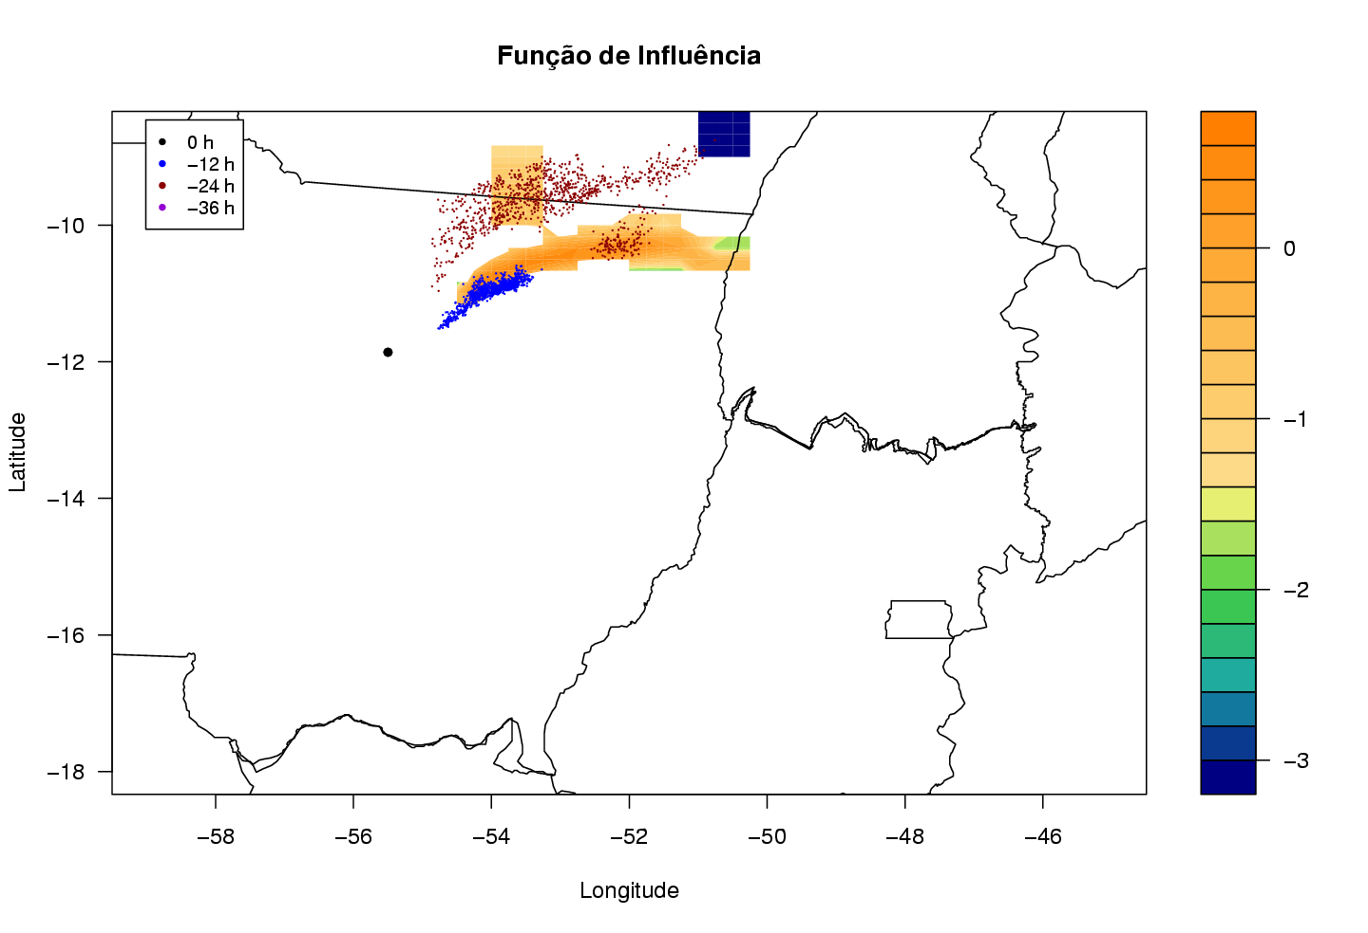  (d)
Figura 8. Função rastro (logaritmo) calculada a partir da simulação do STILT, entre -2 e -42 h, para a região influenciada pela superfície em (a) Cuiabá e (b) Sinop e entre os níveis de 3000 e 5500 m para (c) Cuiabá e (d) Sinop. Os pontos indicam a posição das partículas em diferentes horários.

A função rastro foi calculada para Cuiabá e Sinop. Esta foi integrada até -2 h, e não até o tempo final, para evitar a influência extremamente forte das proximidades do ponto de chegada. Verifica-se que a influência máxima da superfície em Cuiabá (Figura 8a) se encontra no quadrante nordeste, num raio entre 50 e 300 km de Cuiabá. Esta região corresponde àquela em que se observa a maioria das partículas. A função rastro integrada em níveis médios revela um máximo de influência coincidindo com a região onde predominou a precipitação simulada, e se concentrou a nordeste da origem. Em Sinop observa-se maior influência da região ao norte-nordeste para superfície e principalmente a leste-nordeste em níveis médios.
Impacto do uso da solução explícita dos fluxos convectivos

Diversos modelos de dispersão lagrangeana não resolvem explicitamente o efeito da convecção parametrizada no cálculo das trajetórias. O objetivo aqui é avaliar o impacto do uso desta solução. Para isto, o modelo STILT foi rodado novamente para Cuiabá e Sinop, do mesmo modo descrito na Tabela 2, porém com a parametrização convectiva desabilitada. A Figura 9 mostra as trajetórias invertidas no tempo, comparando o uso ou não desta parametrização. Verifica-se que a distribuição vertical de origem das partículas é mais ampla na simulação com a convecção, sendo que grande parte das partículas oriundas de níveis acima de 3000 m provém das correntes descendentes parametrizadas.

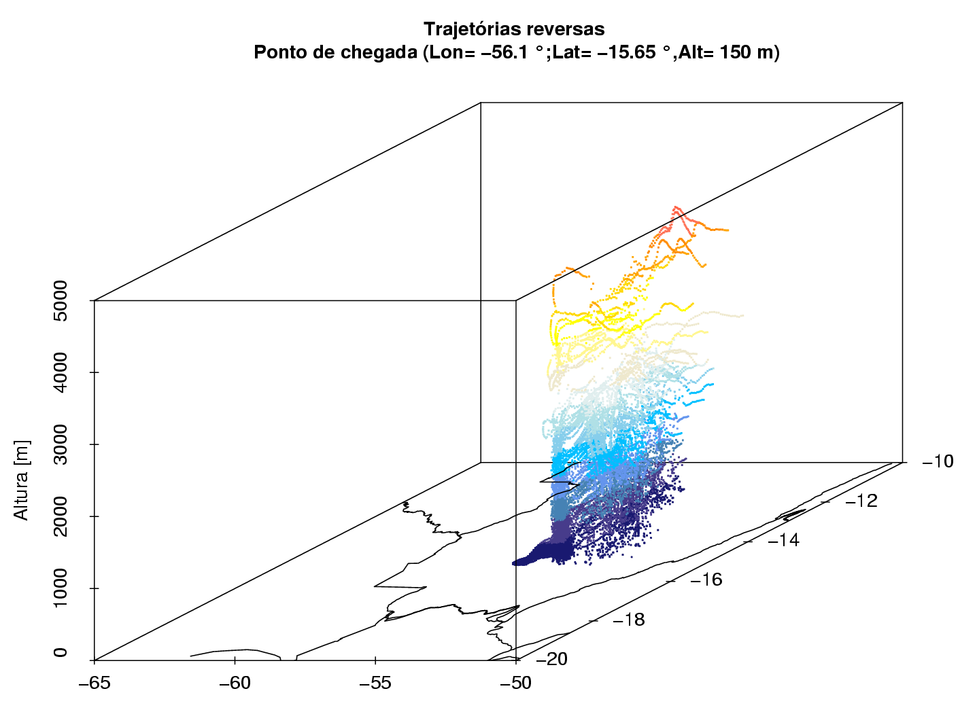  (a) | 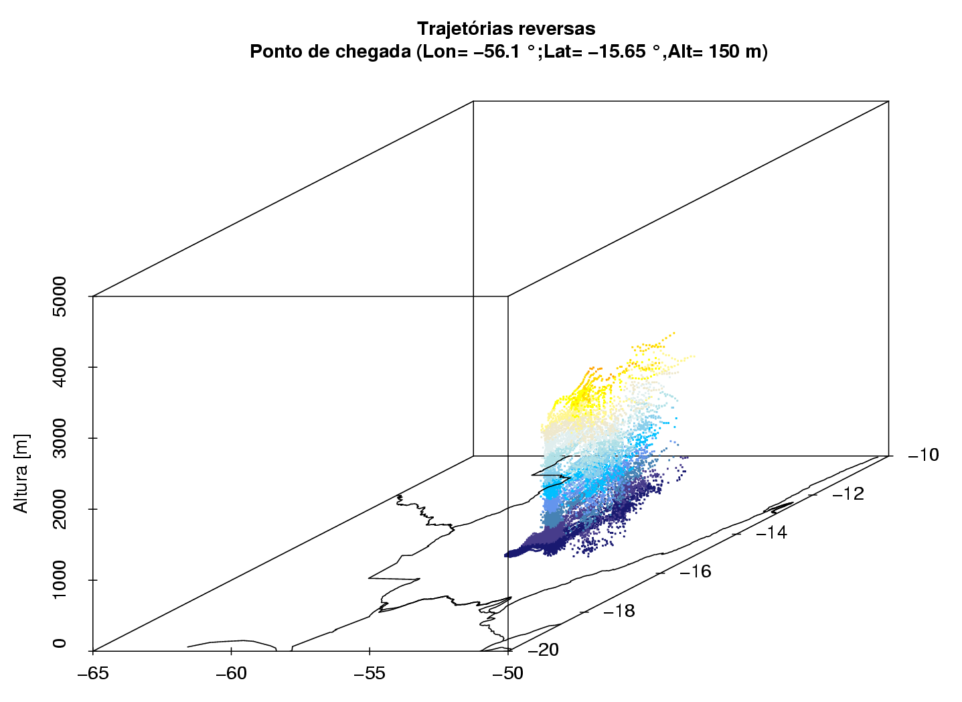  (b)
Figura 9. Trajetórias de chegada em Cuiabá (a) com e (b) sem a parametrização lagrangeana de cúmulos.

Outra conseqüência é observada também na alteração do campo da função rastro. Estes campos se mostram menos intensos a leste dos pontos de chegada (Figura 10), tanto em Cuiabá quanto em Sinop. Particularmente, a região de influência sobre Sinop mais fraca sobre o oeste do Tocantins que aparecia na Figura 8c não é representada nesta simulação. Ademais, o campo de influência em níveis médios, tanto para Cuiabá quanto para Sinop são inteiramente nulos (omitidos). Deste modo, é fundamental considerar o efeito das correntes convectivas para a reprodução de regiões de influência que são significativas para as variações de concentração medidas no receptor, mesmo em regiões em que localmente não se observa precipitação.
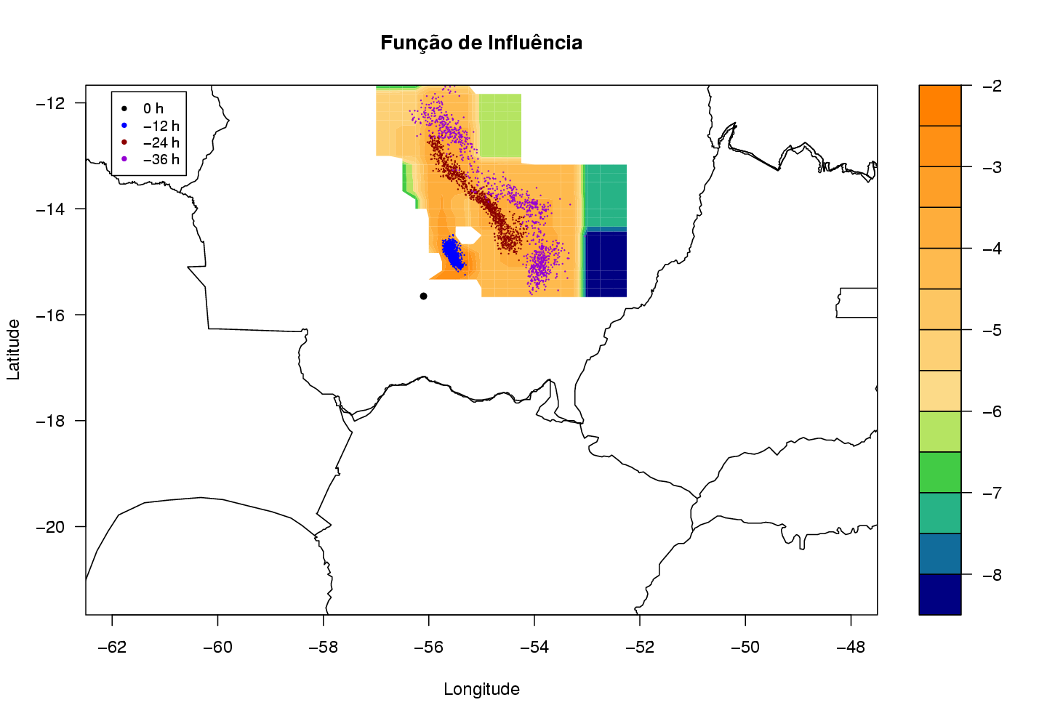 | 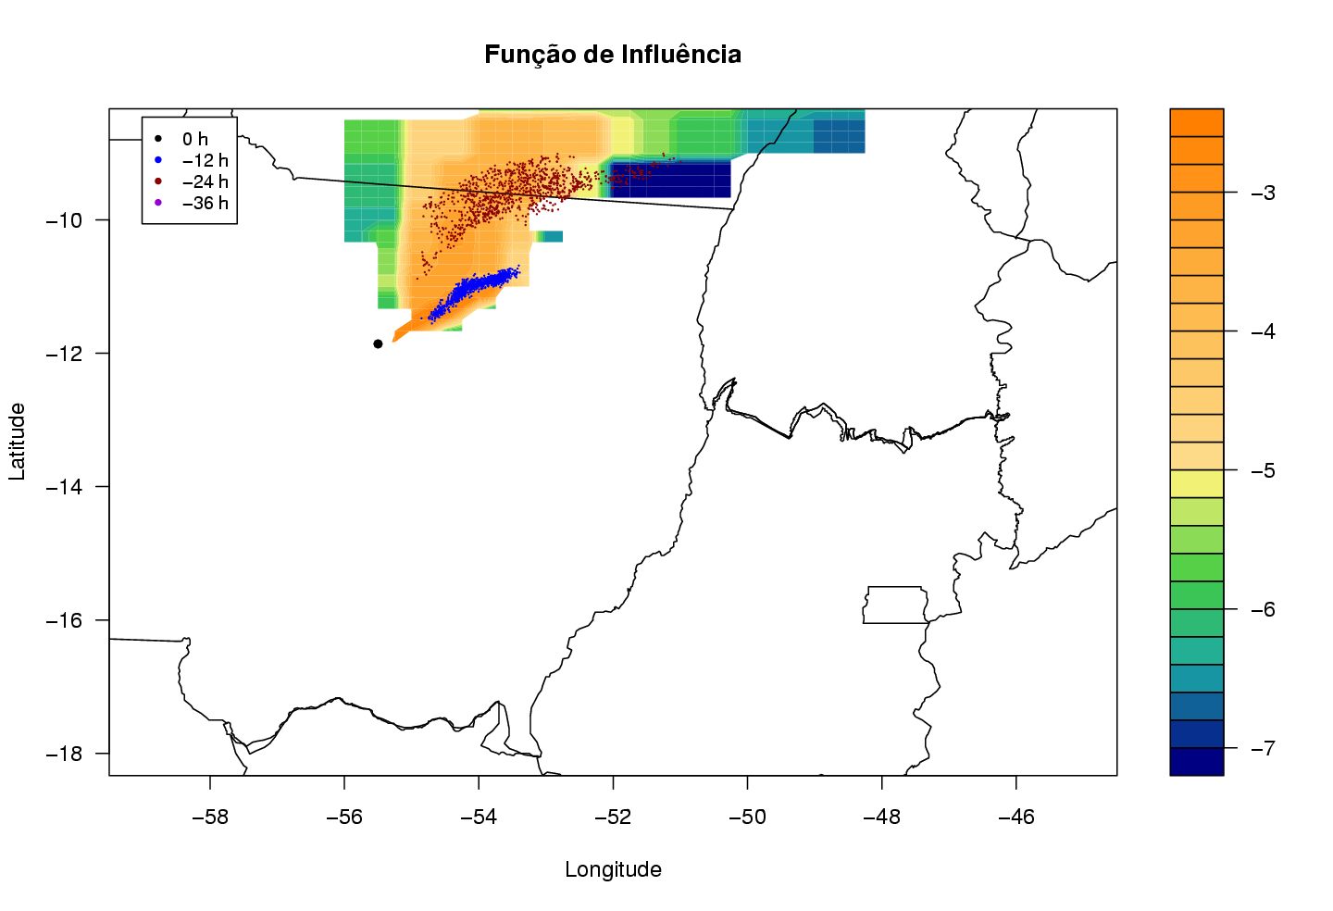
Figura 10. Campos de função rastro (logaritmo) em superfície para as simulações de chegada em (a) Cuiabá e (b) Sinop sem a parametrização de cúmulos do STILT.

Efeito do conhecimento do erro da previsão

Lin et al. (2003) apontam que erros no cálculo de trajetórias podem surgir de erros de parametrizações tanto dentro do STILT, quanto devidas à imprecisão dos campos de entrada. Durante o experimento FIRE, serão utilizadas as previsões de meso-escala no lugar de simulações a partir das análises. Ao utilizar as previsões, existe a possibilidade de haver desvios dos resultados simulados em relação às observações futuras. Em especial, o fato de o vento simulado não corresponder ao observado pode acarretar conclusões incorretas a respeito do impacto do transporte nas variações de concentração. No modelo STILT existe a possibilidade de se incorporar o erro quadrático médio, o tempo de decorrelação, e as escalas horizontal e vertical de decorrelação. Estes valores são incorporados pelo modelo lagrangeano como uma componente estocástica adicional do vento.
Diversos trabalhos têm avaliado estatisticamente o erro quadrático médio (EQM) de simulações numéricas. Ferretti et al. (2003) descrevem o EQM de estações de superfície em função de diferentes modelos numéricos de previsão. Gerbig et al. (2003) sugerem que esta análise seja realizada com medidas da coluna atmosférica, e então incorporado à componente estocástica do vento. Avaliações anteriores, realizadas durante o experimento COBRA-Maine 2003 utilizando o modelo RAMS-4.3 e comparando seus resultados com a rede de radiossondagens da América de Norte, encontraram como valores típicos de EQM da ordem de 2,5 m/s sobre os Estados Unidos.
Foi realizado um teste simplificado de sensibilidade do modelo STILT à incorporação do EQM no cálculo das trajetórias. Realizaram-se dois experimentos: no primeiro, utilizou-se o mesmo valor típico de 2,5 m/s; no outro se adotou um valor superestimado de EQM (6,0 m/s). Em ambos os experimentos, foi mantida a escala de tempo de decorrelação em 60 min, a escala horizontal de decorrelação em 100 km e vertical em 100 m.
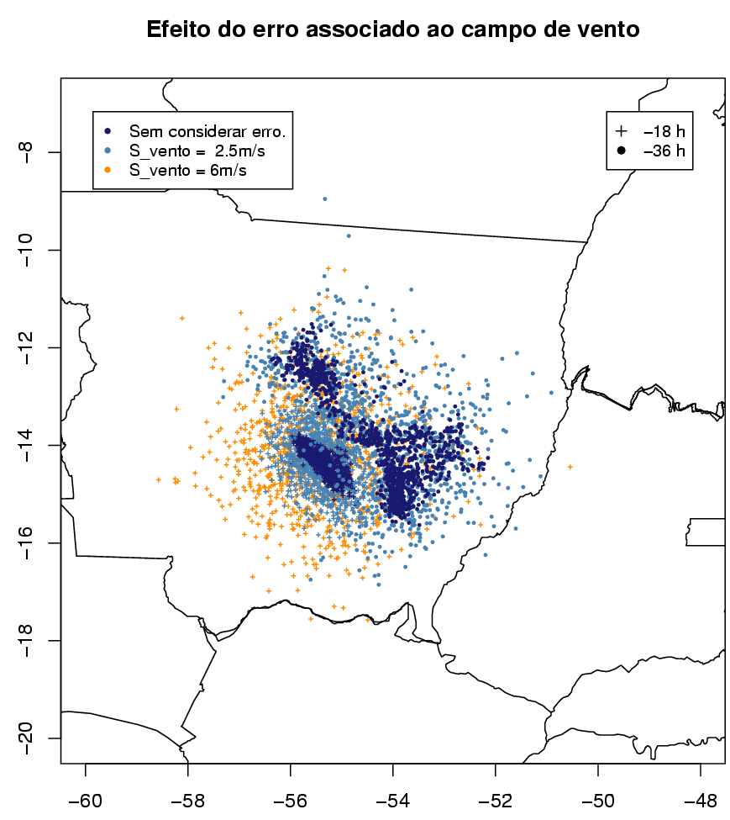
Figura 11. Posição das partículas em -18 e -36 horas de simulação de chegada em Cuiabá, com diferentes erros quadráticos médios.

A dispersão das partículas responde sensivelmente à aplicação do EQM. Tanto em -18 h quanto -36 h de integração, as partículas do experimento com 2,5 m/s abrangiam uma vasta área, apesar de manterem um padrão semelhante ao experimento de referência (Figura 11). Por outro lado, o experimento com EQM superestimado dispersou exageradamente as partículas já em -18 h. O excesso de dispersão impediu que o modelo atingisse -36 h, haja vista que a maior parte das partículas já abandonara o domínio. Por esta razão, a utilização de uma simulação de modelo euleriano com EQM elevado torna o experimento lagrangeano inócuo, uma vez que os efeitos associados à turbulência, convecção e advecção média têm importância relativa igual ou menor que os erros da simulação.

CONCLUSÕES E PERSPECTIVAS

O uso de um modelo lagrangeano de dispersão apresentou-se bastante adequado como ferramenta para o planejamento de vôos sobre a região de Mato Grosso. É fundamental, no entanto, considerar o efeito da convecção nesta área, inclusive se tratando de estação seca: mesmo quando não há convecção nas redondezas do receptor, mas existe corrente acima, é possível observar impacto de sistemas convectivos em regiões mais distantes.
Deve-se também considerar o fato de que a imprecisão do modelo pode induzir a conclusões erradas a respeito da origem das partículas de ar que atingem o receptor. Conseqüentemente, é bastante recomendável a inclusão de parâmetros associados ao EQM das previsões no domínio de interesse. Por outro lado, EQM muito elevado pode tornar inviável a análise a partir de modelos lagrangeanos de dispersão de partículas, haja vista que o efeito da componente estocástica associada à falta de acuro do modelo euleriano pode mascarar os fenômenos físicos.
Neste trabalho consideraram-se apenas os fluxos de convecção profunda. No entanto, mesmo durante a estação seca observa-se convecção rasa nas regiões tropicais. Deste modo, estes fluxos devem ser incluídos nas próximas etapas do projeto. Além disto, é fundamental determinar de forma quantitativa valores adequados de EQM para a região do experimento FIRE, para que a dispersão represente a limitação real da análise lagrangeana. Ademais, as simulações deverão ser ajustadas de forma a garantir valores reduzidos de criação ou destruição computacional de massa, especialmente quando se utilizarem grades aninhadas.

AGRADECIMENTOS

Este trabalho foi financiado pela FAPESP, CNPq, APLBA e FUSP. Agradecimentos especiais a Demerval Soares Moreira e David Medvigy pelo suporte na simulação numérica e a Fabrício Vasconcelos Branco pelas sugestões.

REFERÊNCIAS BIBLIOGRÁFICAS

Andreae, M. O. et al. Transport of biomass burning smoke to the upper troposphere by deep convection in the equatorial region. Geophys. Res. Letters, v. 28, n.6, p. 951-4, 2001.
Andreae, M. O. et al. Smoking rain clouds over the Amazon. Science, v. 303, p. 1337-42, 2004.
Brown, R. A. Fluid mechanics of the atmosphere. San Diego: Academic Press, 1991. 489 p.
Chen, C.; Cotton, W. R. A one-dimensional simulation of the stratocumulus-capped mixing layer. Boundary-Layer Meteor., v. 25, n. 4, p. 289-321, 1983.
Cordova, A. M. Gases-traço na Amazônia: variabilidade sazonal e temporal de O₃, NO_{X} e CO em ambientes de pastagem e floresta. 2003. 182 f. Tese (Doutorado em meteorologia) – Universidade de São Paulo, São Paulo.
Ferretti, R. et al. Verification of high-resolution real-time forecasts over the Alpine region during the MAP SOP. Quart. J. Royal Met. Soc., v.129, n. 588, p. 587-608, 2003.
Flatau, P. J. et al. The CSU-RAMS cloud microphysical module: General theory and code documentation. Dept. of Atmos. Science Paper, 451. Frt Collins: Colorado State University, 1989.
Freitas, S. R. et al. Numerical modeling of air mass trajectories from the biomass burning áreas of the Amazon Basin. An. Acad. Bras. Ciên., v. 68, supl. 1, 193-206, 1996.
Freitas, S. R. et al. A convective kinematic trajectory technique for low-resolution atmospheric models. J. Geophys. Res., v. 105, n. D19, p. 24375-86, 2000.
Gerbig, C. et al. Toward constraining regional-scale fluxes of CO₂ with atmospheric observations over a continent: 2. Analysis of COBRA data using a receptor-oriented framework. J. Geophys. Res., v. 108, n. D24, art. 4757, doi:10.1029/2003JD003770, 2003.
Gevaerd, R et al. Impact of soil moisture on tropical dryline storm formation and development. In: LBA-Eco Science Team Business Meeting, 7., 2003, Fortaleza. Electronic Abstracts… Manaus: LBA-Ecologia, em http://www.lbaeco.org. Acesso em: 30 abr. 2004.
Gevaerd, R.; Freitas, S. R. Determinação da umidade do solo por sensoriamento remoto para inicialização de modelos de previsão numérica de tempo. Disponível em http://www.master.iag.usp.br/solo/info.pdf. Acesso em: 03 maio 2004.
Grell, G. A. Prognostic evaluation of assumptions used by cumulus parameterizations. Mon. Wea. Rev., v. 121, n. 3, p. 764-87, 1993.
Houze, R. A. Jr. Structure and dynamics of a tropical squall line system. Mon. Wea. Rev., v. 105, n.12, p. 1540-67, 1977.
Kirchhoff, V. M. J. H.; da Silva, I. M. O.; Browell, E. V. Ozone measurements in Amazonia: dry season versus wet season. J. Geophys. Res., v. 95, n. D10, p. 16913-26, 1990.
Kirchhoff, V. W. J. H. et al. Observations of ozone concentration in the Brazilian cerrado during the TRACE-A field expedition. J. Geophys. Res., v. 101, p. 24029-42, 1996.
Klemp, J. B.; Wilhelmson, R. B. The simulation of three-dimensional convective storm dynamics. J. Atmos. Sci., v. 35, p. 1070-96, 1978.
Koren, I. et al. Measurement of the effect of Amazon smoke on inhibition of cloud formation. Science, v. 303, p. 1342-5, 2004.
Lee, T. J. The impact of vegetation on the atmospheric boundary layer and convective storms. 1992. 137 f. Thesis (Ph.D. in Meteorology) – Colorado State University, Fort Collins.
Lin, J. C. et al. A near-field tool for simulating the upstream influence of atmospheric observations: the stochastic time-inverted lagrangian transport (STILT) model. J. Geophys. Res., v. 108, n. D16, 4493, doi: 10.1029/2002JD003161, 2003.
Longo, K. M. et al. Correlation between smoke and tropospheric ozone concentration in Cuiabá during Smoke, Clouds and Radiation-Brazil (SCAR-B). J. Geophys. Res., v. 104, n. D10, p. 12113-29, 1999.
Medvigy, D. et al. Mass conservation and atmospheric dynamics in the Regional Atmospheric Modelling System (RAMS). Environ. Fluid Mech., pré-impressão. Disponível em http://ipsapp009.kluweronline.com/ips/frames/fasttracks.aspx?J=4662&N=ForthcomingPapers&ADS=1#. Acesso em 03 maio 2004.
Mellor, G. L.; Yamada, T. A hierarchy of turbulence closure models for planetary boundary layers. J. Atmos. Sci., v. 31, n. 7, p. 1791-806, 1974.
Obukhov, A. M. Description of turbulence in terms of Lagrangian variables. Adv. Geophys., v. 6, p. 113-6, 1959.
Seinfeld, J. H. Atmospheric chemistry and physics of air pollution. New York: Wiley-Interscience, 1986, 738pp.
Sherwood, S. A microphysical connection among biomass burning, cumulus clouds, and stratospheric moisture. Science, v. 295, p. 1272-5, 2002
Silva Dias, M. A. F. et al. Cloud and rain processes in a biosphere-atmosphere interaction context in the Amazon region. J. Geophys. Res., v. 107, n. D20, art. 8072, 2002.
Stohl, A.; Hittenberger, M.; Wotawa, G. Validation of the Lagrangian particle dispersion model FLEXPART against large-scale tracer experiment data. Atmos. Environ., v. 32, p. 4245-64, 1998.
Skiba, Y. N.; Davydova-Belitskaya, V. Air pollution estimates in Guadalajara city. Environmental Modeling and Assessment, v. 7, p. 153-62, 2002.
Thomson, D. J.; Physick, W. L.; Maryon, R. H. Treatment of interfaces in random walk dispersion models. J. Appl. Meteor., v. 36, p. 1284-95, 1997.
Uliasz, M. The atmospheric mesoscale dispersion modeling system. J. Appl. Meteor., v. 32, n. 1, p. 139-49, 1993
Uliasz, M. Lagrangian particle dispersion modelling in mesoscale applications. In: Zannetti, P. Environmental modelling, volume II. Southampton: Computational Mechanics Publications, 1994.
Uliasz, M.; Denning, A. S. Deriving mesoscale surface fluxes of trace gases from concentration data. Submetido à J. Appl. Meteor., 2004.
Walko, R. L. et al. Coupled atmosphere-biophysics-hydrology models for environmental modelling. J. Appl. Meteor., v. 39, p. 931-44, 2000.
Zannetti, P. Air pollution modeling. New York: Van Nostrand Reinhol, 1990, 444 pp.
Zannetti, P. Particle modeling and its application for simulating air pollution phenomena. In: Melli, P.; Zannetti, P. Environmental modelling. Southampton: Computational Mechanics Publications, 1992, p. 211-41.

Instituto de Astronomia, Geofísica e Ciências Atmosféricas, Universidade de São Paulo. Rua do Matão, 1226, São Paulo, SP, 05508-900. Tel. (11) 3091-4808. FAX: (11) 3091-4769. E-mail: marcos@master.iag.usp.br, pldsdias@model.iag.usp.br, rodrigo@master.iag.usp.br.
Department of Earth and Planetary Sciences, Harvard University. Cambridge, Massachusetts, Estados Unidos, 02138. Tel: +1 +617 495-5361. FAX: +1 +617 495-2768. E-mail: gerbig@fas.harvard.edu, johnlin@fas.harvard.edu, scw@io.harvard.edu.
Centro de Previsão de Tempo e Estudos Climáticos, Instituto Nacional de Pesquisas Espaciais., Rodovia Presidente Dutra, Km 40 - SP-RJ, Cachoeira Paulista, SP, 12630-000. Tel.: (12) 3186-8400. FAX: (12) 3101-2835. E-mail: assuncao@cptec.inpe.br, srfreitas@cptec.inpe.br.
Instituto de Física, Universidade de São Paulo. Rua do Matão, Travessa R, 187, São Paulo, SP, 05508-900. Tel. (11) 3091-7016. FAX: (11) 3091-6647. E-mail: artaxo@if.usp.br.
Em movimentos totalmente aleatórios T_{L} tende a zero, enquanto que em escoamentos regidos exclusivamente pelo vento médio tende a infinito.
Esta estrutura de modelo é conhecida como modelagem atmosférica orientada ao receptor.
Este valor normalmente é menor que a altura da camada de mistura.

